Министерство науки и высшего образования Российской Федерации Федеральное государственное бюджетное образовательное учреждение высшего образования

ТОМСКИЙ ГОСУДАРСТВЕННЫЙ УНИВЕРСИТЕТ СИСТЕМ УПРАВЛЕНИЯ И РАДИОЭЛЕКТРОНИКИ (ТУСУР)

Кафедра компьютерных систем в управлении и проектировании

(КСУП)

РАЗРАБОТКА ПЛАГИНА «СТОЛОВАЯ ВИЛКА»

ДЛЯ СИСТЕМЫ АВТОМАТИЗИРОВАННОГО ПРОЕКТИРОВАНИЯ «КОМПАС-3D»

Проект системы

по дисциплине

«Основы разработки САПР» (ОРСАПР)

Выполнил:

Студент гр.589-2

_______Батухтин И.С.

«____» ___________ 2022 г.

Руководитель:

к.т.н., доцент

каф. КСУП

_______Калентьев А.А.

«____» ___________ 2022 г.

Содержание

1 Описание САПР 3

1.1 Описание программы 3

1.2 Описание API 4

1.3 Обзор аналогов 6

2 Описание объекта проектирования 7

3 Проект системы 9

3.1 Диаграмма классов 9

3.2 Макеты пользовательского интерфейса 10

Список использованных источников 12

# 1 Описание САПР

# 1.1 Описание программы

«Компас» — семейство САПР, универсальная система автоматизированного проектирования, позволяющая в оперативном режиме выпускать чертежи изделий, схемы, спецификации, таблицы, инструкции, расчётно-пояснительные записки, технические условия, текстовые и прочие документы. Система ориентирована на оформления документации в соответствии с ЕСКД, ЕСТД, СПДС и международными стандартами.

Программы данного семейства автоматически генерируют ассоциативные виды трёхмерных моделей (в том числе разрезы, сечения, местные разрезы, местные виды, виды по стрелке, виды с разрывом). Все они ассоциированы с моделью: изменения в модели приводят к изменению изображения на чертеже.

Стандартные виды автоматически строятся в проекционной связи. Данные в основной надписи чертежа (обозначение, наименование, масса) синхронизируются с данными из трёхмерной модели. Имеется возможность связи трёхмерных моделей и чертежей со спецификациями, то есть при «надлежащем» проектировании спецификация может быть получена автоматически; кроме того, изменения в чертеже или модели будут передаваться в спецификацию, и наоборот.

Система «Компас-3D» предназначена для создания трёхмерных ассоциативных моделей отдельных деталей (в том числе, деталей, формируемых из листового материала путём его гибки) и сборочных единиц, содержащих как оригинальные, так и стандартизованные конструктивные элементы. Параметрическая технология позволяет быстро получать модели типовых изделий на основе проектированного ранее прототипа. Многочисленные сервисные функции облегчают решение вспомогательных задач проектирования и обслуживания производства.

Система «Компас-3D» включает следующие компоненты: система трёхмерного твердотельного моделирования, универсальная система автоматизированного проектирования «Компас-График» и модуль формирования спецификаций. Ключевой особенностью «Компас-3D» является использование собственного математического ядра и параметрических технологий. [1]

# 1.2 Описание API

API (от англ. Application Programming Interface) — набор компонентов, с помощью которых компьютерная программа (бот или же сайт) может использовать другую программу.

API (интерфейс прикладного программирования) упрощает процесс программирования при создании приложений, абстрагируя базовую реализацию и предоставляя только объекты или действия, необходимые разработчику. Если графический интерфейс для почтового клиента может предоставить пользователю кнопку, которая выполнит все шаги для выборки и выделения новых писем, то API для ввода/вывода файлов может дать разработчику функцию, которая копирует файл из одного места в другое, не требуя от разработчика понимания операций файловой системы, происходящих за кулисами. [2]

В КОМПАС на данный момент существуют API двух версий: API 5 и API 7. Обе версии реализуют различные функции системы и взаимно дополняют друг друга. В основном, для создания полноценных подключаемых модулей достаточно методов и свойств интерфейсов API 5. [3]

Главным интерфейсом API системы КОМПАС является KompasObject. Получить указатель на этот интерфейс (если быть точным, на интерфейс приложения API 5) можно с помощью экспортной функции CreateKompasObject(). Методы этого интерфейса реализуют наиболее общие функции работы с документами системы, системными настройками, файлами, а также дают возможность получить указатели на другие интерфейсы (интерфейсы динамического массива, работы с математическими функциями, библиотек моделей или фрагментов и различных структур параметров определенного типа).

Таблица 1.1. Методы интерфейса KompasObject.

|  |  |  |
| --- | --- | --- |
| Название метода | Тип возвращаемого значения | Описание |
| ActiveDocument3D | Указатель на интерфейс документа трёхмерной модели ksDocument3D. | Даёт возможность получить указатель на активный трёхмерный документ. |
| Document3D | Указатель на интерфейс документа трёхмерной модели ksDocument3D. | Даёт возможность получить указатель на интерфейс трёхмерного документа (детали или сборки). |
| GetParamStruct | Указатель на интерфейс указанного типа из StructType2D. | Позволяет получить интерфейс структуры параметров объекта определённого типа (например, параметры треугольника, эллипса, штриховки, размеров и т.д.). |

Таблица 1.2. Методы интерфейса ksDocument3D.

|  |  |  |
| --- | --- | --- |
| Название метода | Тип возвращаемого значения | Описание |
| GetPart | Указатель на интерфейс компонента ksPart или IPart. | Возвращает указатель на интерфейс компонента (детали или подсборки) в сборке. |

Таблица 1.3. Методы интерфейса ksPart.

|  |  |  |
| --- | --- | --- |
| Название метода | Тип возвращаемого значения | Описание |
| GetPart | Указатель на интерфейс компонента ksPart или IPart. | Возвращает указатель на интерфейс компонента. |
| NewEntity | Указатель на интерфейс ksEntity или IEntity. | Создаёт интерфейс нового трёхмерного объекта и возвращает указатель на него. |

Таблица 1.4. Методы интерфейса ksEntity.

|  |  |  |
| --- | --- | --- |
| Название метода | Тип возвращаемого значения | Описание |
| GetDefinition | Указатель на интерфейс IDispatch. | Получает указатель на интерфейс параметров объекта определённого типа (параметры данного трёхмерного элемента). |
| Create | TRUE  - в случае успешного завершения. | Создаёт трёхмерную операцию или объект вспомогательной геометрии по заданным настройкам. |

# 1.3 Обзор аналогов

**Программа построения 3D моделей по заданным значениям в AutoCAD «Лекало»**

Данная программа позволяет создавать следующие 3D модели в AutoCAD посредством ввода размеров с клавиатуры:

* металлопрокат;
* механические соединения;
* механические передачи;
* элементы гидро- и пневмоприводов;
* построение конструктивных элементов. [4]

На рисунке 1.1 представлен пользовательский интерфейс программы «Лекало» для построения втулки.

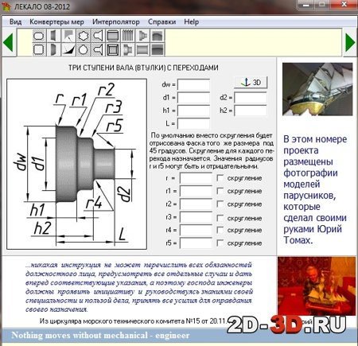

Рисунок 1.1. Пользовательский интерфейс программы «Лекало» для построения втулки.

# 2 Описание объекта проектирования

Столовая вилка — предмет из столового прибора, состоящий из рукояти и нескольких узких зубцов (обычно от двух до четырёх) на одном конце.

Изображения моделируемого объекта:

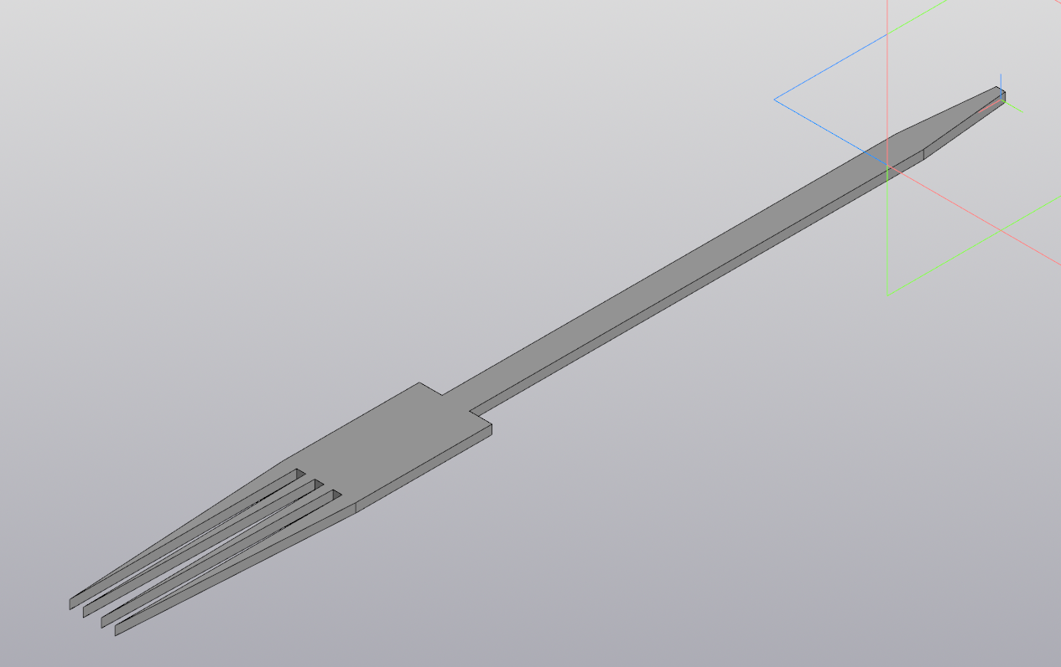

Рисунок 2.1. Изображение моделируемого объекта в 3D.

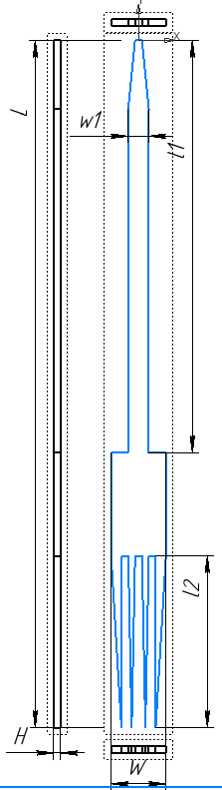

Рисунок 2.2. Изображение моделируемого объекта.

Измеряемые параметры для плагина:

- L - Длина вилки (150-200 мм);

- W - Ширина рабочей части вилки (16-25 мм);

- H - Высота вилки (1-3 мм);

- l1 - Длина ручки вилки (75-133 мм). Длина ручки должна составлять минимум $\frac{L}{2}$, максимум ;

- w1 - Ширина ручки вилки (5-12,5 мм). Значение должно быть не больше ;

- l2 - Длина зубьев вилки (30-50 мм).

# 3 Проект системы

# 3.1 Диаграмма классов

Для графического описания абстрактной модели проекта, а также пользовательского взаимодействия (сценарии действия) использован стандарт UML.

UML язык графического описания для объектного моделирования в области разработки программного обеспечения. UML является языком широкого профиля, это – открытый стандарт, использующий графические обозначения для создания абстрактной модели системы, называемой UML – моделью. UML был создан для определения, визуализации, проектирования и документирования, в основном, программных систем. UML не является языком программирования, но на основании UML возможна генерация кода и наоборот. [5]

При использовании UML была построена диаграмма классов.

Диаграмма классов – структурная диаграмма языка моделирования UML, демонстрирующая общую структуру иерархии классов системы, их коопераций, атрибутов (полей), методов, интерфейсов и взаимосвязей между ними.

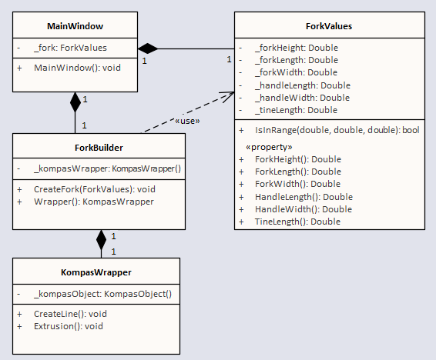

Рисунок 3.1. Диаграмма классов.

Класс MainWindow реализует представление главного окна; класс ForkValues хранит входные параметры и проверяет их валидность, используя класс Validator; класс ForkBuilder предназначен для построения модели вилки; класс KompasWrapper нужен для взаимодействия с САПР «КОМПАС-3D».

# 3.2 Макеты пользовательского интерфейса

Пользовательский интерфейс состоит из окна, в котором вводятся данные для построения модели вилки. Если все данные были введены корректно, то при нажатии кнопки «Build» происходит построение модели. При наличии ошибок в вводе параметров построение не произойдёт и пользователю выведется сообщение об ошибке. Кнопка «Clear All» очищает все поля параметров.

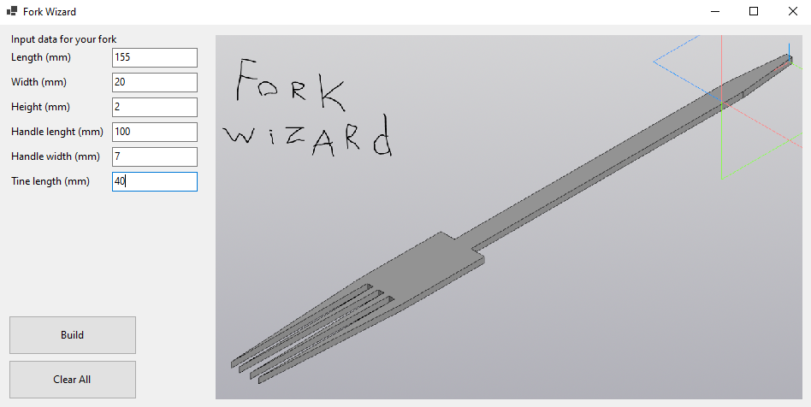

Рисунок 3.2. Пользовательский интерфейс.

Если ввести неверные параметры, то кнопка «Build» будет заблокирована для нажатия, а поля с неправильными данными будут выделены красным цветом и при наведении на них курсором мыши будет появляться сообщение с описанием ошибки.

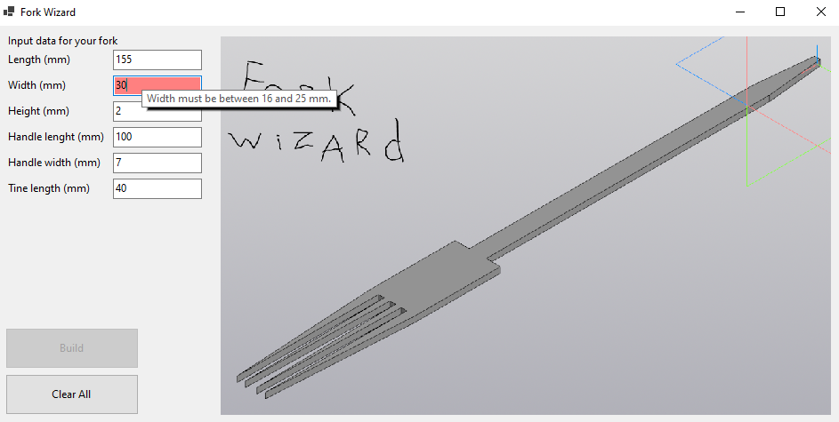

Рисунок 3.3. Пользовательский интерфейс с неверно введёнными данными.

После ввода корректных параметров кнопка «Build» будет снова доступна и при её нажатии будет построена модель вилки.

# Список использованных источников

1. Компас 3D [Электронный ресурс]. URL: https://ru.wikipedia.org/wiki/Компас_(САПР) (дата обращения: 21.10.2022).
2. API [Электронный ресурс]. URL: https://ru.wikipedia.org/wiki/API (дата обращения: 21.10.2022).
3. Базовые интерфейсы API системы КОМПАС [Электронный ресурс]. URL: https://it.wikireading.ru/23741 (дата обращения: 23.10.2022).
4. Программа автоматического построения 3D моделей и развёрток по заданным значениям в AutoCAD «Лекало». Расчёт и построение механических передач [Электронный ресурс]. URL: https://www.2d-3d.ru/3d-galereia/autocad/811-programma-dlya-autocad-lekalo.html (дата обращения: 23.10.2022).
5. UML [Электронный ресурс]. URL: http://www.uml.org/ (дата обращения: 21.10.2022).